合肥综合性国家科学中心能源研究院

科研项目聘用人员工作报告
姓名 | 徐新航 | 职称/学历 | 博士 | 报告起止时间 | 2/1/2026-4/20/2026
所属项目 | 紧凑环实验平台中等离子体电流与磁扰动诊断系统的研制
工作任务完成情况与主要成果说明 | 一、 任务需求与物理意义  紧凑环实验平台中的等离子体电流分布、磁面结构以及磁扰动演化过程，是研究等离子体平衡、稳定性及输运行为的关键物理量。为了实现对紧凑环放电过程中磁场拓扑与等离子体动态电流的实时、高分辨率诊断，本项目开展了基于环布/轴布磁探针阵列与罗氏线圈（Rogowski Coil）的磁诊断系统研制工作。  该系统的核心诊断功能布局如下：  - 环布3D磁探针阵列：用于测量真空室周向与径向的磁场空间分布，为求解 Grad-Shafranov (G-S) 方程提供完整的磁边界条件，进而反演等离子体电流剖面、几何位移及运动速度等核心参数。  - 罗氏线圈：部署于 CT 喷射通道中部（CT 环形成后、触壁前），实现对轴向等离子体束流电流的无接触、高动态范围测量。  - 轴向 Mirnov 线圈阵列：用于捕捉局域高频磁涨落，评估等离子体环的轴向速度演化及 MHD 不稳定性（如锁模、撕裂模）。  - 信号调理与高速数据采集系统：实现高频磁扰动与大电流动态行为的同步、低漂移精密测量。  该系统的研制将为后续开展等离子体平衡分析、高级运行模式控制及放电参数优化奠定坚实的实验基础。  二、工作任务与技术路线  （一）总体任务目标  本阶段主要任务包括：  本阶段的核心任务为全面完成磁诊断系统的硬件结构设计、信号调理（后端电子学）方案设计及核心工艺路线制定，具体包括：  1.完成三维（3D）正交磁探针（B-dot）的结构设计。  2.完成大动态范围、自去耦罗氏线圈的工艺设计。  3.完成多通道磁信号前置放大、积分与隔离电路设计。  （二） 具体技术路线与方案设计  1. 3D 磁探针阵列及结构设计  为了全方位捕捉局域磁场矢量并获取完整的边界磁场分布，设计了 3D 正交磁探针。  - 骨架选型：采用边长 25mm 的正方体结构，材质选用高纯 95 氧化铝陶瓷，满足超高真空（UHV）环境下的耐高温、低放气及高绝缘要求。  - 导线与绕线参数：选用线径 1.2mm的定制耐高温、低放气漆包线。为了在信号输出幅值（由有效面积NS决定）与高频截止频率之间取得最佳平衡（防止高自感限制带宽），各向线圈采用多层精密绕制，参数如下表所示：  测量方向 空间位置 绕线层数 每层匝数 核心物理功能  轴向 z 陶瓷骨架最内侧 4 层 4 匝 测量轴向磁涨落，评估输运与速度  极向 (theta) 陶瓷骨架中间层 4 层 3 匝 测量极向磁场，约束平衡反演  径向 (r) 陶瓷骨架最外侧 2 层 3 匝 测量径向磁通泄漏与位移扰动  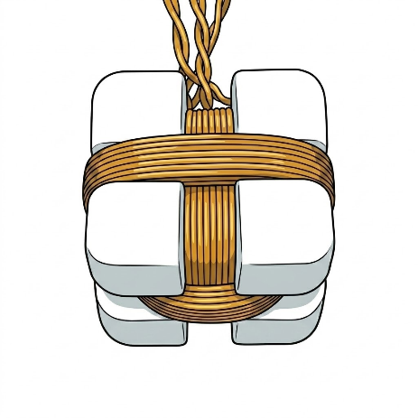  2. 磁探针信号系统（后端电子学）设计  针对磁探针输出的微分信号，设计了全链路信号处理硬件，方案流程如下：  3D磁探针微分信号-----低噪声前置放大电路------低漂移有源模拟积分器-----高速电隔离模块-----DAQ采集卡  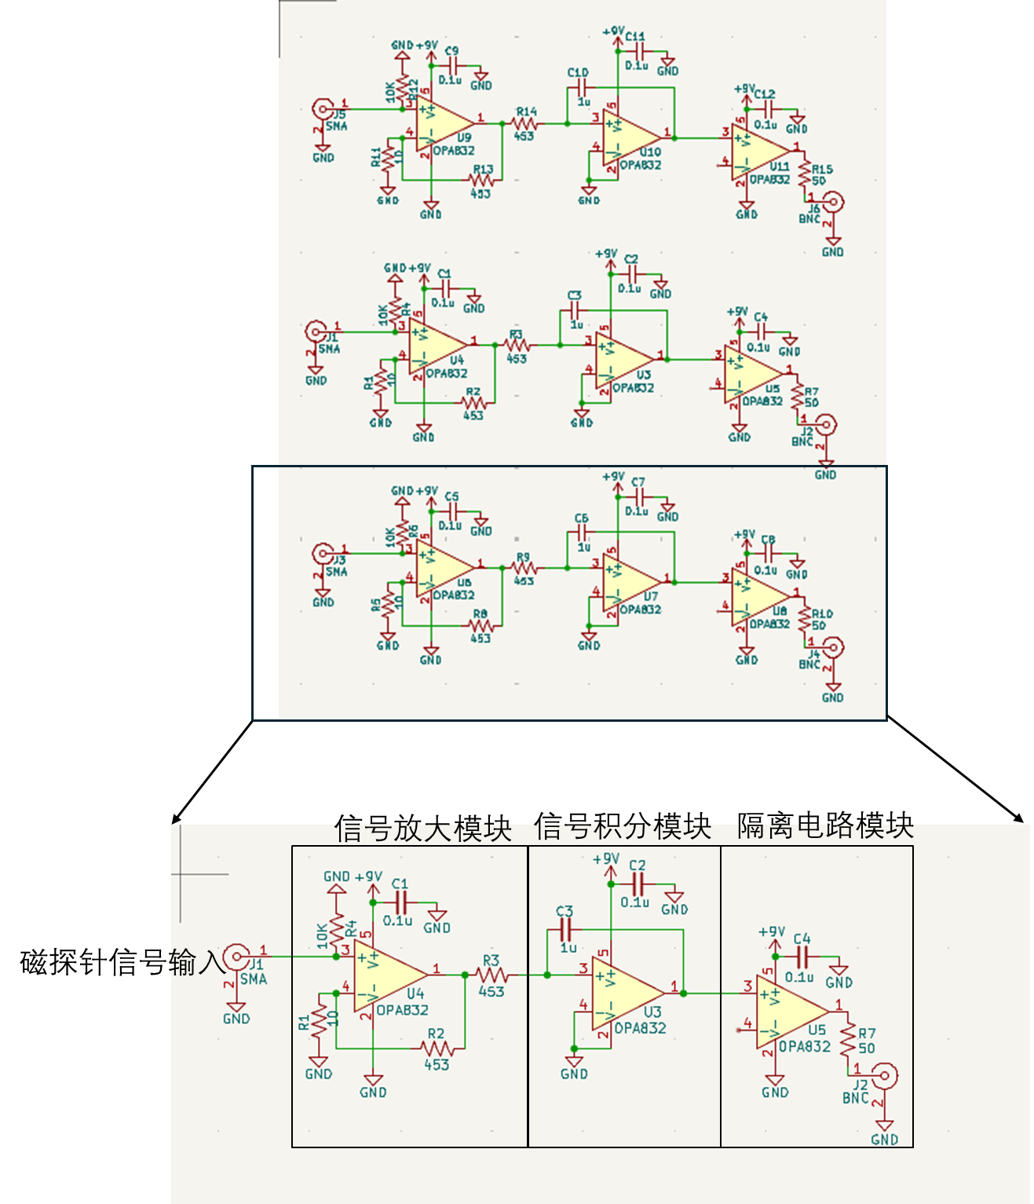  屏蔽与对齐：外部包裹带有细缝的不锈钢薄壁管作为法拉第静电屏蔽层（单点接地以防涡流）。设计专用的机械定位卡槽，将多组3D探针沿紧凑环真空室壁（或插杆）进行二维阵列化布局，严格对齐装置的物理坐标轴。  罗氏线圈设计:  柔性骨架选型：选用高性能柔性非磁性材料（如特制聚四氟乙烯 PTFE 或硅胶类真空兼容材料）作为线圈骨架。柔性结构使得线圈能够根据紧凑环（CT）装置喷射通道的异形边界进行灵活布设，极大降低了安装空间对诊断尺寸的硬性约束。  自去耦绕线工艺：采用精密均匀绕线工艺，并在全长末端将引线从线圈中心折返回起点，实现结构自去耦，最大限度消除不穿过线圈回路的外部杂散磁场干扰。  主要成果说明  在本报告周期内，已高标准完成了以下阶段性成果：  - 完成 3D 正交磁探针的物理与机械结构设计，给出了优化的 NS 面积与频响参数匹配。  - 完成罗氏线圈自去耦结构设计及安装位选型，确定了其在 CT 喷射通道中部的空间布局。  - 完成磁诊断后端电子学处理系统（放大-积分-隔离）的设计与仿真验证，输出电路原理图及 PCB 布局方案。
下一季度工作计划 | 加工制作磁探针和罗氏线圈，并利用标准赫姆霍兹线圈、已知电流脉冲源对磁探针和罗氏线圈的灵敏度、正交度和频响特性进行精确校准，并联合高速数据采集卡（DAQ）进行全链路联合调试。

